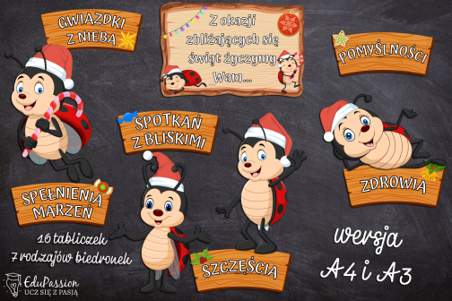

**Realizacja treści programowych w miesiącu grudniu – grupa I „Biedronki”.**

Tematy kompleksowe.

1. Kolorowy tydzień
2. Kulinarne wyzwania.
3. Święta tuż, tuż.
4. Witamy Nowy Rok.

**Cele ogólne**

**OBSZAR FIZYCZNY**

**•** uczestniczenie w zabawach ruchowych

**•** doskonalenie zmysłu dotyku

**•** rozwijanie sprawności dłoni oraz palców

**•** utrwalanie prawidłowego toru oddechowego

**OBSZAR EMOCJONALNY**

**•** cierpliwe czekanie na swoją kolej

**•** dostrzeganie emocjonalnej wartości otoczenia przyrodniczego

**•** godzenie się z porażką

**•** dostrzeganie emocji innych dzieci oraz zwierząt

**OBSZAR SPOŁECZNY**

**•** wdrażanie do współdziałania w zabawie, czerpanie radości ze wspólnej zabawy

**•** respektowanie reguł i zasad w czasie zabawy, obdarzanie uwagą innych osób

**OBSZAR POZNAWCZY**

**•** doskonalenie umiejętności rozpoznawania i nazywania kolorów

**•** poznanie różnych rodzajów kalendarzy, oglądanie różnych zegarów i zegarków, zapoznanie

z pracą zegarmistrza, posługiwanie się pojęciami dotyczącymi czasu, wzbogacanie wiedzy

na temat sprzętów i akcesoriów kuchennych, wzbogacanie wiedzy na temat zwyczajów

i tradycji świątecznych, śpiewanie kolęd

**•** wymienianie pór roku, przyporządkowywanie im określonych symboli

**•** rozwijanie kompetencji matematycznych, dostrzeganie i kontynuowanie rytmów,

klasyfikowanie przedmiotów ze względu na wybraną cechę, klasyfikowanie przedmiotów ze

względu na wybraną cechę, **•** dokonywanie pomiarów długość, rozwijanie orientacji

przestrzennej

**•** rozwiązywanie zagadek tekstowych

**•** tworzenie prac plastycznych i czerpanie radości z aktywności artystycznej

**•** doskonalenie umiejętności wypowiadania się.

**Znamy wiersze i piosenki.**

Władysław Bełza/fragment/

***„Katechizm polskiego dziecka”.***

— Kto ty jesteś?

— Polak mały.

— Jaki znak twój?

— Orzeł biały.

— Gdzie ty mieszkasz?

— Między swemi.

— W jakim kraju?

— W polskiej ziemi.

**„JEŻYK I LIŚCIE”.**

Szur, szur, szur, liści góra!

Szur, szur, szur, coś tam szura…

Ref.: Tupu-tap! Tupu-tap!

       Kolorowe liście łap!

Czy ty wiesz, co tam siedzi,

czarnym oczkiem dzieci śledzi?

 Ref.: Tupu-tap! Tupu-tap!

Szur, szur, szur, jeżyk mały.

Szur, szur, szur, w liściach cały.

Ref.: Tupu-tap! Tupu-tap!